Burmistrz Miasta Gorlice ogłasza przetargi ustne nieograniczone, na sprzedaż niezabudowanych nieruchomości gruntowych, stanowiących własność Miasta Gorlice, położonych przy ul. Kochanowskiego w Gorlicach

- Pierwszy przetarg ustny nieograniczony na sprzedaż niezabudowanej nieruchomości oznaczonej działką 2186/32 o pow. 0,1535 ha, obj. KW NS1G/00081269/6 Sądu Rejonowego w Gorlicach.
Nieruchomość położona jest w strefie pośredniej miasta. W przeważającej części jest to teren płaski porośnięty trawą natomiast od strony ul. Kochanowskiego jest niewielka skarpa porośnięta krzakami i pojedynczymi drzewami. Nieruchomość znajduje się w zasięgu sieci energetycznej, wodociągowej, kanalizacyjnej i gazowej. Posiada dostęp do drogi publicznej wydzielonym na ten cel terenem, składającym się z działek 2186/31 i 2186/38, stanowiącym własność Miasta Gorlice. W ewidencji gruntów działka opisana jest użytkami : PsIII, PsIV. W sąsiedztwie zlokalizowane są tereny budownictwa jednorodzinnego. Zgodnie z planem zagospodarowania przestrzennego nieruchomość przeznaczona jest pod tereny zabudowy mieszkaniowej w obszarach szczególnego zagrożenia powodzią dla realizacji budynków mieszkalnych jednorodzinnych wolnostojących- symbol z planu MN/zz.
Nieruchomość będąca przedmiotem przetargu wolna jest od obciążeń i zobowiązań.

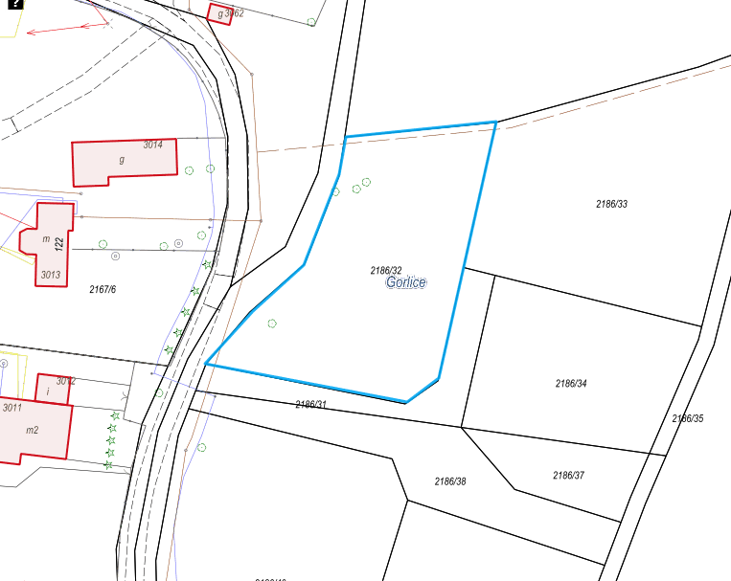

Cena wywoławcza nieruchomości wynosi: 129 155,00 zł netto /słownie: sto dwadzieścia dziewięć tysięcy sto pięćdziesiąt pięć złotych 00/100/ plus podatek VAT w wysokości 29 705,65 zł /słownie: dwadzieścia dziewięć tysięcy siedemset pięć złotych 65/100/, obliczony według stawki 23 %, co łącznie daje kwotę brutto 158 860,65 zł / słownie: sto pięćdziesiąt osiem tysięcy osiemset sześćdziesiąt złotych 65/100/.
O wysokości postąpienia decydują uczestnicy przetargu z tym, że postąpienie nie może wynosić mniej niż 1% ceny wywoławczej brutto, z zaokrągleniem w górę do pełnych dziesiątek złotych.

Wadium wynosi 16 000,00 zł /słownie: szesnaście tysięcy złotych 00/100/ i należy je wnieść w środkach pieniężnych przelewem na rachunek Urzędu Miejskiego w Gorlicach Nr 59 2030 0045 1110 0000 0160 8370 w Banku BNP Paribas S.A. O/Gorlice, najpóźniej 26.05.2023 r. W tytule wpłaty należy podać dane uczestnika przetargu oraz numer działki ewidencyjnej, której dotyczy wadium. Za datę wniesienia wadium uznaje się dzień wpływu należności na rachunek Urzędu.

- Pierwszy przetarg ustny nieograniczony na sprzedaż niezabudowanej nieruchomości oznaczonej działką 2186/33 o pow. 0,1800 ha, obj. KW NS1G/00081269/6 Sądu Rejonowego w Gorlicach.
Nieruchomość położona jest w strefie pośredniej miasta. W przeważającej części jest to teren płaski porośnięty trawą natomiast od strony rzeki Sękówki porośnięta jest krzakami. Nieruchomość znajduje się w zasięgu sieci energetycznej, wodociągowej, kanalizacyjnej i gazowej. Posiada dostęp do drogi publicznej wydzielonym na ten cel terenem składającym się z działek 2186/31 i 2186/38, stanowiącym własność Miasta Gorlice. W ewidencji gruntów działka opisana jest użytkami : PsIII, PsIV. W sąsiedztwie zlokalizowane są tereny budownictwa jednorodzinnego. Zgodnie z planem zagospodarowania przestrzennego nieruchomość przeznaczona jest pod tereny zabudowy mieszkaniowej w obszarach szczególnego zagrożenia powodzią dla realizacji budynków mieszkalnych jednorodzinnych wolnostojących - symbol z planu MN/zz.
Nieruchomość będąca przedmiotem przetargu wolna jest od obciążeń i zobowiązań.
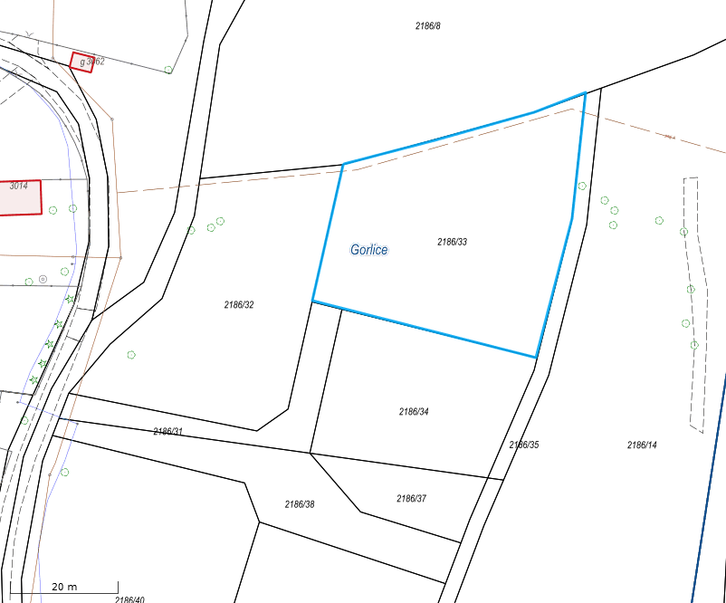

Cena wywoławcza nieruchomości wynosi 151 452,00 zł netto /słownie: sto pięćdziesiąt jeden tysięcy czterysta pięćdziesiąt dwa złote 00/100/ plus podatek VAT w wysokości 34 833,96 zł /słownie: trzydzieści cztery tysiące osiemset trzydzieści trzy złote 96/100) obliczony według stawki 23 %, co łącznie daje kwotę brutto 186 285,96 zł / słownie: sto osiemdziesiąt sześć tysięcy dwieście osiemdziesiąt pięć złotych 96/100/.
O wysokości postąpienia decydują uczestnicy przetargu z tym, że postąpienie nie może wynosić mniej niż 1% ceny wywoławczej brutto, z zaokrągleniem w górę do pełnych dziesiątek złotych.

Wadium wynosi 19 000,00 zł /słownie: dziewiętnaście tysięcy złotych 00/100/ i należy je wnieść w środkach pieniężnych przelewem na rachunek Urzędu Miejskiego w Gorlicach Nr 59 2030 0045 1110 0000 0160 8370 w Banku BNP Paribas S.A. O/Gorlice, najpóźniej 26.05.2023 r. W tytule wpłaty należy podać dane uczestnika przetargu oraz numer działki ewidencyjnej, której dotyczy wadium. Za datę wniesienia wadium uznaje się dzień wpływu należności na rachunek Urzędu.

- Pierwszy przetarg ustny nieograniczony na sprzedaż niezabudowanej nieruchomości oznaczonej działkami 2186/34 o pow. 0,0996 ha, 2186/37 o pow. 0,0313 ha obj. KW NS1G/00081269/6 Sądu Rejonowego w Gorlicach.
Nieruchomość położona jest w strefie pośredniej miasta. Jest to teren płaski porośnięty trawą. Nieruchomość znajduje się w zasięgu sieci energetycznej, wodociągowej, kanalizacyjnej i gazowej. Posiada dostęp do drogi publicznej wydzielonym na ten cel terenem składającym się z działek 2186/31 i 2186/38, stanowiącym własność Miasta Gorlice. W ewidencji gruntów działki opisane są użytkami : PsIII, PsIV. W sąsiedztwie zlokalizowane są tereny budownictwa jednorodzinnego. Zgodnie z planem zagospodarowania przestrzennego nieruchomość przeznaczona jest pod tereny zabudowy mieszkaniowej w obszarach szczególnego zagrożenia powodzią dla realizacji budynków mieszkalnych jednorodzinnych wolnostojących - symbol z planu MN/zz
Nieruchomość będąca przedmiotem przetargu wolna jest od obciążeń i zobowiązań.
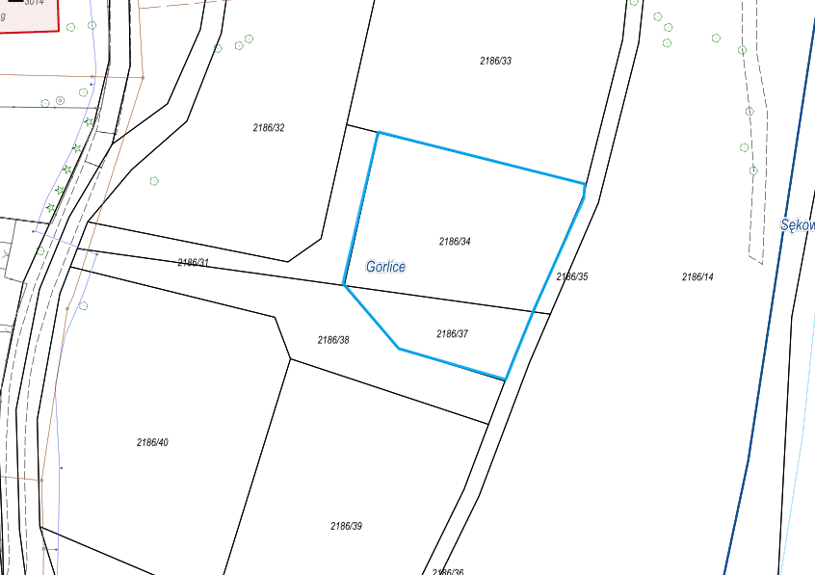

Cena wywoławcza nieruchomości wynosi 110 139,00 zł netto /słownie: sto dziesięć tysięcy sto trzydzieści dziewięć złotych 00/100/ plus podatek VAT w wysokości 25 331,97 zł /słownie: dwadzieścia pięć tysięcy trzysta trzydzieści jeden złotych 97/100/ obliczony według stawki 23 %, co łącznie daje kwotę brutto 135 470,97 zł / słownie: sto trzydzieści pięć tysięcy czterysta siedemdziesiąt złotych 97/100/.
O wysokości postąpienia decydują uczestnicy przetargu z tym, że postąpienie nie może wynosić mniej niż 1% ceny wywoławczej brutto, z zaokrągleniem w górę do pełnych dziesiątek złotych.

Wadium wynosi 14 000,00 zł /słownie: czternaście tysięcy złotych 00/100/ i należy je wnieść w środkach pieniężnych przelewem na rachunek Urzędu Miejskiego w Gorlicach Nr 59 2030 0045 1110 0000 0160 8370 w Banku BNP Paribas S.A. O/Gorlice, najpóźniej 26.05.2023 r. W tytule wpłaty należy podać dane uczestnika przetargu oraz numer działki ewidencyjnej, której dotyczy wadium. Za datę wniesienia wadium uznaje się dzień wpływu należności na rachunek Urzędu.

- Pierwszy przetarg ustny nieograniczony na sprzedaż niezabudowanej nieruchomości oznaczonej działką 2186/39 o pow. 0,1698 ha, obj. KW NS1G/00081269/6 Sądu Rejonowego w Gorlicach.
Nieruchomość położona jest w strefie pośredniej miasta. Jest to teren płaski porośnięty trawą. Nieruchomość znajduje się w zasięgu sieci energetycznej, wodociągowej, kanalizacyjnej i gazowej. Posiada dostęp do drogi publicznej wydzielonym na ten cel terenem składającym się z działek 2186/31 i 2186/38, stanowiącym własność Miasta Gorlice. W ewidencji gruntów działka opisana jest użytkami : PsIII, PsIV. W sąsiedztwie zlokalizowane są tereny budownictwa jednorodzinnego. Zgodnie z planem zagospodarowania przestrzennego nieruchomość przeznaczona jest pod tereny zabudowy mieszkaniowej w obszarach szczególnego zagrożenia powodzią dla realizacji budynków mieszkalnych jednorodzinnych wolnostojących - symbol z planu MN/zz.
Nieruchomość będąca przedmiotem przetargu wolna jest od obciążeń i zobowiązań.
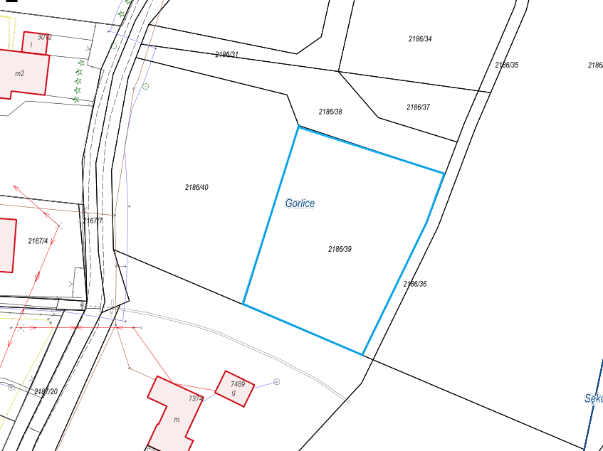
Cena wywoławcza nieruchomości wynosi 142 870,00 zł netto /słownie: sto czterdzieści dwa tysiące osiemset siedemdziesiąt złotych 00/100/ plus podatek VAT w wysokości 32 860,10 zł /słownie: trzydzieści dwa tysiące osiemset sześćdziesiąt złotych 10/100/ obliczony według stawki 23 %, co łącznie daje kwotę brutto 175 730,10 zł / słownie: sto siedemdziesiąt pięć tysięcy siedemset trzydzieści złotych 10/100/.
O wysokości postąpienia decydują uczestnicy przetargu z tym, że postąpienie nie może wynosić mniej niż 1% ceny wywoławczej brutto, z zaokrągleniem w górę do pełnych dziesiątek złotych.

Wadium wynosi 18 000,00 zł /słownie: osiemnaście tysięcy złotych 00/100/ i należy je wnieść w środkach pieniężnych przelewem na rachunek Urzędu Miejskiego w Gorlicach Nr 59 2030 0045 1110 0000 0160 8370 w Banku BNP Paribas S.A. O/Gorlice, najpóźniej 26.05.2023 r. W tytule wpłaty należy podać dane uczestnika przetargu oraz numer działki ewidencyjnej, której dotyczy wadium. Za datę wniesienia wadium uznaje się dzień wpływu należności na rachunek Urzędu.

- Pierwszy przetarg ustny nieograniczony na sprzedaż niezabudowanej nieruchomości oznaczonej działką 2186/40 o pow. 0,2021 ha, obj. KW NS1G/00081269/6 Sądu Rejonowego w Gorlicach.
Nieruchomość położona jest w strefie pośredniej miasta. W przeważającej części jest to teren płaski porośnięty trawą natomiast od strony ul. Kochanowskiego jest niewielka skarpa porośnięta krzakami i pojedynczymi drzewami. Nieruchomość znajduje się w zasięgu sieci energetycznej, wodociągowej, kanalizacyjnej i gazowej. Posiada dostęp do drogi publicznej wydzielonym na ten cel terenem składającym się z działek 2186/31 i 2186/38, stanowiącym własność Miasta Gorlice. W ewidencji gruntów działka opisana jest użytkami : PsIII, PsIV. W sąsiedztwie zlokalizowane są tereny budownictwa jednorodzinnego. Zgodnie z planem zagospodarowania przestrzennego nieruchomość przeznaczona jest pod tereny zabudowy mieszkaniowej w obszarach szczególnego zagrożenia powodzią dla realizacji budynków mieszkalnych jednorodzinnych wolnostojących- symbol z planu MN/zz.
Nieruchomość będąca przedmiotem przetargu wolna jest od obciążeń i zobowiązań.
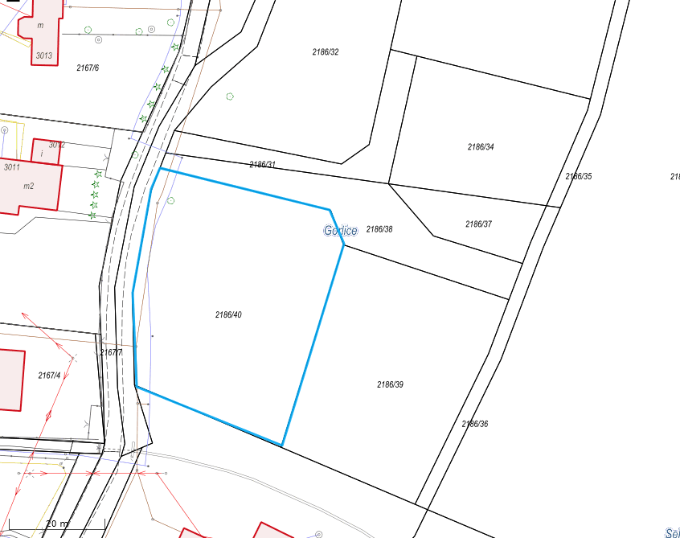
Cena wywoławcza nieruchomości wynosi 170 047,00 zł netto /słownie: sto siedemdziesiąt tysięcy czterdzieści siedem złotych 00/100/ plus podatek VAT w wysokości 39 110,81 zł /słownie: trzydzieści dziewięć tysięcy sto dziesięć złotych 81/100/ obliczony według stawki 23 %, co łącznie daje kwotę brutto 209 157,81 zł / słownie: dwieście dziewięć tysięcy sto pięćdziesiąt siedem złotych 81/100/.
O wysokości postąpienia decydują uczestnicy przetargu z tym, że postąpienie nie może wynosić mniej niż 1% ceny wywoławczej brutto, z zaokrągleniem w górę do pełnych dziesiątek złotych.

Wadium wynosi 21 000,00 zł /słownie: dwadzieścia jeden tysięcy złotych 00/100/ i należy je wnieść w środkach pieniężnych przelewem na rachunek Urzędu Miejskiego w Gorlicach Nr 59 2030 0045 1110 0000 0160 8370 w Banku BNP Paribas S.A. O/Gorlice, najpóźniej 26.05.2023 r. W tytule wpłaty należy podać dane uczestnika przetargu oraz numer działki ewidencyjnej, której dotyczy wadium. Za datę wniesienia wadium uznaje się dzień wpływu należności na rachunek Urzędu.

Przetargi na sprzedaż wymienionych w pkt 1 - 5 nieruchomości odbędą się w budynku Urzędu Miejskiego Gorlice Rynek 2 sala 207 A II piętro w dniu 31.05.2023 r.
pkt 1 - godzina 9⁰⁰
pkt 2 - godzina 10⁰⁰
pkt 3 - godzina 11⁰⁰
pkt 4 - godzina 12⁰⁰
pkt 5 - godzina 13⁰⁰

Warunkiem udziału w przetargach jest wpłacenie przez uczestnika w wyznaczonym terminie wadium oraz przedłożenie Komisji Przetargowej przed otwarciem przetargu:

- kopii dokumentu potwierdzającego dokonanie wpłaty wadium - w przypadku chęci udziału w przetargu na więcej niż jedną nieruchomość wadium należy wpłacić odrębnie dla każdej nieruchomości we wskazanej w ogłoszeniu wysokości,
- oświadczenia, że oferent zapoznał się z warunkami przetargu i przyjmuje te warunki bez zastrzeżeń, oraz że zapoznał się ze stanem faktycznym i prawnym nabywanej nieruchomości oraz zagospodarowania terenu, i nie zgłasza do nich zastrzeżeń,
- jeżeli oferent na dzień przetargu prowadzi działalność gospodarczą – okazanie do wglądu aktualnego potwierdzenia aktywnego wpisu do Centralnej Ewidencji Działalności Gospodarczej lub aktualny odpis lub wydruk z KRS,
- okazanie dowodu tożsamości,
- w przypadku przystąpienia do przetargu osób fizycznych pozostających w związku małżeńskim, posiadających ustawową wspólność małżeńską do udziału w przetargu wymagana jest obecność obojga małżonków. W przypadku uczestnictwa w przetargu jednego małżonka należy złożyć do akt pisemne oświadczenie współmałżonka, iż wyraża on zgodę na nabycie nieruchomości będącej przedmiotem przetargu po cenie wylicytowanej przez współmałżonka przystępującego do przetargu,
- jeżeli uczestnik jest reprezentowany przez pełnomocnika, konieczne jest przedłożenie oryginału notarialnego pełnomocnictwa upoważniającego do działania na każdym etapie postępowania przetargowego.

Dodatkowe informacje:
W przypadku zaistnienia uzasadnionych powodów Burmistrz Miasta Gorlice zastrzega sobie prawo odwołania przetargu.
Przed przystąpieniem do przetargu oferent winien zapoznać się z aktualnym stanem zagospodarowania oraz uzbrojeniem terenu.
Zapewnienie warunków dostawy mediów oraz określenie technicznych warunków podłączenia nieruchomości do sieci uzbrojenia określą właściwe służby na wniosek nabywcy. Koszty podłączenia do sieci uzbrojenia pokrywa nabywca.
Wadium wpłacone przez oferenta, który zostanie ustalony, jako nabywca nieruchomości, zaliczone będzie na poczet ceny sprzedaży. Pozostałym uczestnikom przetargu wadium zostanie zwrócone niezwłocznie, w ciągu 3 dni roboczych od zamknięcia, odwołania, unieważnienia lub zakończenia wynikiem negatywnym przetargu, na konto wskazane przez uczestnika przetargu.
Cena nabycia w/w nieruchomości płatna jest jednorazowo przed zawarciem umowy notarialnej. W dniu podpisania umowy notarialnej środki finansowe winny znajdować się na rachunku bankowym Miasta Gorlice. O terminie zawarcia umowy notarialnej nabywca zostanie zawiadomiony do 21 dni od dnia rozstrzygnięcia przetargu. Koszty notarialne i sądowe ponosi nabywca.
Jeżeli oferent ustalony, jako nabywca nieruchomości nie przystąpi bez usprawiedliwienia do zawarcia umowy w miejscu i w terminie podanym w zawiadomieniu Burmistrz Miasta Gorlice może odstąpić od zawarcia umowy, a wpłacone wadium nie podlega zwrotowi.
Przy nabywaniu nieruchomości przez osobę będącą cudzoziemcem w rozumieniu ustawy z dnia 24 marca 1920 r. o nabywaniu nieruchomości przez cudzoziemców (t.j. Dz. U. z 2017 r. poz. 2278 ) nabywca winien do aktu notarialnego przedłożyć stosowne zezwolenie wynikające z przepisów tej ustawy. W przypadku nie uzyskania zezwolenia przed zawarciem umowy notarialnej wpłacone wadium przepada na rzecz Miasta Gorlice.
Miasto Gorlice nie ponosi odpowiedzialności w razie ujawnienia się okoliczności leżących po stronie oferenta, uniemożliwiających zawarcie umowy przenoszącej własność. W razie zaistnienia wskazanych okoliczności organizator przetargu może odstąpić od zawarcia umowy, a wpłacone wadium nie podlega zwrotowi.

Ogłoszenie o przetargach wywiesza się w siedzibie Urzędu Miejskiego w Gorlicach oraz publikuje na stronie internetowej Urzędu Miejskiego w Gorlicach www.gorlice.pl i w Biuletynie Informacji Publicznej Urzędu Miejskiego w Gorlicach. Ponadto informacje dotyczące przetargów można uzyskać w Wydziale Gospodarki Komunalnej i Mienia Urzędu Miejskiego Gorlice Plac Kościelny 2, segment B (parter), pok. 12 B, tel. (18) 35-51-261. Szczegółowe informacja na temat planu zagospodarowania przestrzennego nieruchomości będących przedmiotem przetargów można uzyskać w Wydziale Inwestycji i Rozwoju Dziale Gospodarki Przestrzennej i Architektury Urzędu Miejskiego w Gorlicach Rynek 2, segment A (I piętro) pok. 109 tel. (18) 35-51-260.

Gorlice, dnia 14.04.2023 r.

